Función logarítmica:
Una función logarítmica está formada por un logaritmo de base a, y es de la forma:
siendo a un real positivo, a > 0, y diferente de 1, a ≠ 1.
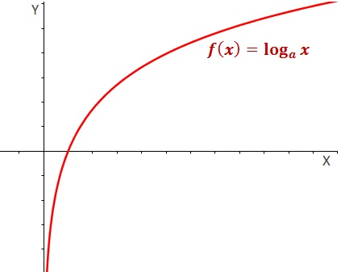
La función logarítmica es la inversa de la función exponencial.
Ejemplo:
